RÁMCOVÁ SMLOUVA O DÍLO 1/2022
uzavřená podle § 131 a násl. zákona č. 134/2016 Sb., o zadávání veřejných zakázek,
a § 2586 a násl. zákona č. 89/2012 Sb., občanský zákoník,

mezi

objednatelem:

název: Městské lesy Chomutov, příspěvková organizace
IČ: 46790080
DIČ: CZ46790080
sídlo: Hora Svatého Šebestiána č.p. 90, 43182 Hora Svatého Šebestiána
adresa pro doručování: Hora Svatého Šebestiána č.p. 90, 43182 Hora Svatého Šebestiána
e-mailová adresa: xxxxxx
zastupuje: Petr Markes, ředitel
bankovní spojení: Komerční banka a.s., Chomutov
číslo účtu: 34439441/0100
Zápis ve veřejném rejstříku vedeném u Krajského soudu v Ústí nad Labem, oddíl Pr, vložka 849

a

zhotovitelem:

4.
název: Rekultivační výstavba Most, a.s.
IČ: 44569769
DIČ: CZ44569769
sídlo: Čepirohy 136, 434 01 Most
adresa pro doručování: Čepirohy 136, 434 01 Most
e-mailová adresa:
zastupuje: Ing. Luděk Šatra, člen správní rady
bankovní spojení:
číslo účtu:
Zápis ve veřejném rejstříku vedeném u Krajského soudu v Ústí nad Labem, oddíl B, vložka 221

I. Předmět smlouvy

1. Tato rámcová smlouva upravuje podmínky plnění dílčích veřejných zakázek na provedení lesnických prací v roce 2022 a způsob zadávání těchto zakázek jednotlivým zhotovitelům.

2. Práva a povinnosti smluvních stran a podmínky plnění sjednané v této rámcové smlouvě jsou v plném rozsahu závazné pro všechny smluvní vztahy uzavírané na základě této smlouvy.

3. Tato rámcová smlouva zakládá dvoustranný smluvní vztah mezi objednatelem a jednotlivými zhotoviteli. Mezi jednotlivými zhotoviteli nevzniká na základě této smlouvy žádný vzájemný vztah. Neuzavření nebo neplatnost smlouvy ve vztahu k jednomu zhotoviteli nemá vliv na uzavření nebo platnost smlouvy mezi objednatelem a ostatními zhotoviteli. Stejně tak výpověď či odstoupení od smlouvy vyvolává účinky jen mezi objednatelem a konkrétním zhotovitelem a doručuje se pouze mezi těmito dvěma smluvními stranami.

II. Zadávání veřejných zakázek na základě rámcové smlouvy

1. Objednatel není na základě této rámcové smlouvy povinen zadat jakýkoliv konkrétní objem dílčích veřejných zakázek. Dílčí veřejné zakázky budou zadávány vždy dle aktuálních potřeb objednatele.

2. Dílčí veřejné zakázky bude objednatel zadávat zhotovitelům postupem podle ustanovení § 132 odst. 3 písm. b) zákona č. 134/2016 Sb., o zadávání veřejných zakázek (dále jen „ZZVZ“), tedy bez obnovení soutěže mezi účastníky rámcové dohody, a to tak, jak je popsáno níže.

3. V případě úmyslu zadat dílčí veřejnou zakázku podle této rámcové smlouvy objednatel písemně vyzve k předložení návrhu na uzavření smlouvy vždy toho zhotovitele, který se při uzavírání rámcové smlouvy umístil pro daný druh plnění jako první v pořadí. Odmítne-li tento zhotovitel návrh předložit, vyzve objednatel zhotovitele, který se umístil jako další v pořadí. Obdobným způsobem postupuje objednatel až do doby, kdy bude uzavřena smlouva nebo kdy návrh odmítne předložit i poslední zhotovitel v pořadí.

4. Pořadí, v jakém se zhotovitelé umístili při uzavírání rámcové smlouvy, je uvedeno pro každý druh plnění zvlášť v příloze č. 1 této smlouvy.

5. Výzva musí obsahovat zejména předmět, místo (definované alespoň lesnickým úsekem), termíny a rozsah plnění (definovaný předpokládaným počtem technických jednotek plnění). Objednatel je oprávněn k výzvě přiložit vzor smlouvy. Výzva nemusí obsahovat podrobně specifikované místo plnění (zpravidla seznam konkrétních lesních porostů dle lesního hospodářského plánu) – v takovém případě určí místo plnění objednatel po uzavření smlouvy při předání místa plnění, přičemž je povinen dbát, aby se jednotlivá místa plnění jednoho zhotovitele v rámci jedné dílčí smlouvy nacházela pokud možno ve vzájemné bezprostřední blízkosti.

6. Podepsaný písemný návrh na uzavření smlouvy musí zhotovitel doručit v listinné podobě objednateli ve dvou vyhotoveních do 3 pracovních dnů ode dne doručení výzvy objednatele. Přiložil-li objednatel k výzvě vzor smlouvy, je zhotovitel povinen jej použít a je oprávněn v něm měnit jen objednatelem označené části. Nedoručení návrhu smlouvy ve lhůtě uvedené ve větě první nebo nesplnění jiných podmínek této rámcové smlouvy se považuje za odmítnutí předložení návrhu.

7. Umožní-li to objednatel výslovně ve výzvě, je zhotovitel oprávněn v návrhu smlouvy uvést nižší rozsah plnění, tj. nabídnout realizaci nižšího počtu technických jednotek, než je celkový počet technických jednotek požadovaný objednatelem. Objednatel může ve výzvě podrobněji upravit podmínky, tj. zejména určit, která území požaduje realizovat jako celek a zhotovitel tedy nesmí nabídnout realizaci díla jen na části z nich. Se zbylou částí plnění se objednatel obrátí na druhého zhotovitele v pořadí a postupuje obdobně jako v odst. 3 a násl. této smlouvy. Rovněž druhý a každý další zhotovitel v pořadí má právo navrhnout nižší rozsah plnění dle tohoto odstavce.

8. Řádný a včas doručený návrh smlouvy objednatel podepíše a v jednom vyhotovení doručí zpět zhotoviteli, čímž je smlouva uzavřena. Nebyl-li návrh doručen včas nebo nebyl-li řádný, objednatel o tom zhotovitele vhodným způsobem vyrozumí a vyzve k předložení návrhu smlouvy dalšího uchazeče v pořadí.

9. Zhotovitel je povinen písemně oznámit objednateli, že z kapacitních či jiných objektivních důvodů nebude po určitou dobu schopen uzavírat dílčí smlouvy, a tedy se na tuto dobu vzdává práva být objednatelem vyzýván k předložení návrhu na uzavření dílčí smlouvy. Toto období musí zhotovitel v oznámení výslovně označit datem jeho počátku a konce. Po doručení tohoto oznámení objednatel zhotovitele na uvedenou dobu vyřadí z pořadí rozhodného pro zasílání výzev k předložení návrhu na uzavření dílčí smlouvy a po uplynutí této doby jej zařadí zpět. Zhotovitel může dobu uvedenou v oznámení kdykoliv změnit novým písemným oznámením, avšak jde-li o zkrácení doby, na kterou se práva vzdal, nabyde takové oznámení účinnosti nejdříve tři pracovní dny po jeho doručení objednateli. Doručení oznámení podle tohoto odstavce nezbavuje zhotovitele povinnosti řádně a včas plnit již uzavřené dílčí smlouvy a nemá vliv ani na výzvy, které objednatel zhotoviteli doručil předtím, než mu bylo doručeno oznámení zhotovitele podle tohoto odstavce.

10. Zhotovitel se zavazuje vždy před předložením návrhu dílčí smlouvy podrobně seznámit s místem plnění, bylo-li ve výzvě podrobně specifikováno, a písemně upozornit objednatele, pokud zjistí, že objednatel nesprávně odhadl počet technických jednotek plnění. Objednatel je v takovém případě povinen svůj odhad přezkoumat a buď písemně sdělit zhotoviteli, že na něm trvá, nebo jej upravit. Od okamžiku doručení tohoto sdělení běží zhotoviteli nová lhůta k předložení návrhu smlouvy, avšak pouze v délce 3 pracovních dnů.

III. Předmět a rozsah dílčích zakázek

1. Způsobem popsaným v této rámcové smlouvě budou zadávány dílčí zakázky na provedení díla - lesnických prací specifikovaných v technologických listech, které tvoří Přílohu č. 2 této smlouvy. Jednotlivé druhy plnění budou vždy zadávány jako samostatné dílčí zakázky.

2. Rozsah dílčí zakázky stanovuje objednatel ve výzvě k předložení návrhu na uzavření smlouvy, a to formou odhadu počtu technických jednotek plnění (dále též „TJ“), tj. jednotek, ve kterých jsou jednotlivá plnění naceněna dle příloh této rámcové smlouvy a ve kterých též bude měřen jejich objem. Rozsah dílčí zakázky může být snížen zhotovitelem v souladu s čl. II. odst. 7 této smlouvy.

3. Má-li být zakázka realizována ve více územích (definovaných objednatelem ve výzvě či při předání místa plnění, a to zpravidla formou vymezení konkrétních lesních porostů dle lesního hospodářského plánu), považuje se realizace zakázky v každém z těchto území za ucelenou část díla, která bude následně předávána a placena samostatně.

4. Smluvní strany berou na vědomí, že odhad počtu TJ provedený objednatelem není závazný, a že skutečný počet se může od toho předpokládaného lišit. Zjistí-li zhotovitel po uzavření smlouvy a předání místa plnění, že by měl být celkový počet TJ oproti odhadu podstatně překročen, oznámí to písemně objednateli bez zbytečného odkladu s odůvodněným novým odhadem TJ; neučiní-li to bez zbytečného odkladu poté, co potřebu překročení počtu TJ zjistil, anebo zjistit měl a mohl, nemá právo na zaplacení rozdílu v ceně. Za podstatné překročení se považuje 10% TJ a více. Objednatel může v případě oznámení zhotovitele o podstatném překročení počtu TJ od smlouvy odstoupit; cenu za již provedené práce zhotoviteli zaplatí, má-li z částečného plnění zhotovitele prospěch. Neodstoupí-li objednatel od smlouvy do 5 pracovních dnů po doručení oznámení o překročení počtu TJ, platí, že se změnou odhadu počtu TJ souhlasí.

5. Způsob výpočtu počtu TJ se řídí příslušnými normami a je u jednotlivých druhů plnění blíže popsán v technologických listech. Vzhledem k tomu, že v případě těžby dřeva se skutečný počet TJ zpravidla přesněji zjistí až po prodeji dřeva kupujícímu při jeho digitálním změření na pile, bude počet TJ u všech druhů těžeb a přibližování (části VZ 013 – 025) stanoven při převzetí díla objednatelem jako orientační. Konečný počet TJ se u těžeb stanoví až po digitálním změření dřeva vytěženého v rámci příslušného díla či ucelené části díla dle odst. 3. O výsledku měření je objednatel povinen zhotovitele bez zbytečného odkladu informovat. Nebude-li dřevo digitálně změřeno do 5 měsíců od převzetí díla objednatelem od zhotovitele nebo nebude-li v této lhůtě zhotovitel o výsledku digitálního měření informován, stává se orientační počet TJ stanovený při převzetí díla počtem konečným.

6. Je-li to v příslušné příloze této smlouvy u některého druhu plnění uvedeno, je uvedený materiál k provedení díla povinen opatřit objednatel a předat jej zhotoviteli v přiměřené lhůtě od jeho výzvy v místě určeném objednatelem, zpravidla však v sídle objednatele. Ode dne předání materiálu zhotoviteli nese zhotovitel nebezpečí škody na tomto materiálu.

IV. Místo a termíny plnění dílčích zakázek

1. Dílčí zakázky budou prováděny na pozemcích, s nimiž hospodaří objednatel, a které jsou uvedeny v Porostní mapě LHC, která je Přílohou č. 3 této smlouvy.

2. Místo provádění díla bude ve výzvě objednatele k předložení návrhu na uzavření dílčí smlouvy a následně v dílčí smlouvě definované alespoň lesnickým úsekem. Nebude-li výzva obsahovat konkrétní specifikaci místa plnění (zpravidla seznam konkrétních lesních porostů dle lesního hospodářského plánu), určí místo plnění objednatel po uzavření smlouvy při předání místa plnění.

3. Termín zahájení díla a termín provedení díla budou vždy konkrétně specifikovány ve výzvě objednatele k předložení návrhu na uzavření dílčí smlouvy a následně v dílčí smlouvě. Ve stanoveném termínu zahájení díla je zhotovitel povinen zahájit provádění díla a ve stanoveném termínu provedení díla je zhotovitel povinen dílo řádně dokončit a předat objednateli.

4. Překročení odhadovaného počtu TJ není důvodem pro prodloužení termínu plnění.

5. V případě, že dílo nemůže být dokončeno v termínu stanoveném v dílčí smlouvě z důvodu objektivně nepříznivých klimatických podmínek znemožňujících řádné provádění díla, je zhotovitel oprávněn požádat objednatele o prodloužení termínu. Uzná-li objednatel existenci těchto objektivních důvodů, dohodne se zhotovitelem přiměřené prodloužení lhůty pro dokončení sjednaných činností, a to formou dodatku k dílčí smlouvě. Ve výjimečných případech lze takto postupovat i opakovaně.

V. Podmínky provádění díla

1. Objednatel je povinen:
a) předat zhotoviteli místo plnění ve stavu způsobilém k provádění díla, přičemž předání bude zaznamenáno v zadávacím pracovním lístku vz. LA511, který bude zhotoviteli předán při předání pracoviště (dále jen „pracovní lístek“)
b) seznámit (a to zpravidla formou pracovního lístku) zhotovitele s rozsahem požadovaného plnění, místem plnění, požadavky na kvalitu a podmínkami pro provádění sjednané činnosti se zjevnými riziky možného ohrožení života a zdraví a způsobem přivolání první pomoci
c) řádně a včas platit zhotoviteli cenu díla
d) řádně a včas předat zhotoviteli materiál k provádění díla, je-li jej pro konkrétní druh plnění povinen opatřit objednatel

2. Objednatel je oprávněn:
a) kontrolovat kvalitu provádění díla, dodržování bezpečnosti práce, požární ochrany a ochrany životního prostředí
b) nařídit okamžité přerušení vykonávané práce při bezprostředním ohrožení života nebo zdraví, stejně jako při ohrožení majetku nebo životního prostředí, a to až do odstranění hrozícího nebezpečí

3. Zhotovitel je povinen:
a) plnit veškeré své povinnosti vyplývající z rámcové smlouvy, resp. z jednotlivých dílčích smluv s odbornou péčí, v souladu s právními předpisy, technologickými postupy, rámcovou smlouvou, dílčími smlouvami a pokyny objednatele
b) provádět dílo na svůj náklad a nebezpečí
c) dodržovat právní předpisy k zajištění ochrany životního prostředí (používání biologicky odbouratelných kapalin a maziv, udržování výrobních prostředků v řádném technickém stavu apod.), ochrany zdraví zaměstnanců a ostatních osob, bezpečnosti a hygieny práce, požární ochrany, ochrany majetku fyzických a právnických osob
d) organizovat provádění díla tak, aby na pracovišti nevykonával práce osamocený pracovník
e) ošetřit vhodným nátěrem stojící stromy poškozené činností zhotovitele nejpozději do konce dne, ve kterém k poškození došlo, a to na vlastní náklady
f) odstranit v důsledku činnosti zhotovitele zavěšené stromy nebo poškozené stojící stromy hrozící pádem nejpozději do konce dne, ve kterém k zavěšení či poškození došlo, a to na vlastní náklady
g) informovat pověřené zaměstnance objednatele o zjištěných závadách v místě provádění díla
h) udržovat řádný technický stav strojů, nástrojů a nářadí, dodržování termínů k provádění údržby, kontrol a revizí mechanizačních prostředků používaných k provádění díla
i) při poškození oplocenky zajistit její provizorní opravu, zabraňující vstupu zvěře do oplocenky, a to do konce dne, ve kterém k poškození došlo; zároveň je povinen oznámit tuto skutečnost objednateli a zajistit uvedení oplocenky do původního stavu nejpozději do předání díla
j) dodržovat zásady při rozdělávání ohňů, pálení klestu, dále nezpracovatelného dřevního odpadu, kůry a nehroubí v lesních porostech a na lesních i nelesních pozemcích
k) okamžitě přerušit na pokyn objednatele vykonávané práce při bezprostředním ohrožení života nebo zdraví, stejně jako při ohrožení majetku nebo životního prostředí, a to až do odstranění hrozícího nebezpečí
l) zahájit provádění díla ve stanoveném termínu a řádně v jeho provádění pokračovat až do doby dokončení a předání díla

VI. Cena a platební podmínky

1. Ceny jednotlivých druhů plnění jsou uvedeny v Příloze č. 5 této rámcové smlouvy v podobě ceny za TJ, a to jednotlivě pro každého zhotovitele zařazeného do seznamu zhotovitelů vybraných pro příslušný druh plnění v souladu s tím, jak jednotliví zhotovitelé podali nabídky v rámci veřejné zakázky na výběr uchazečů pro uzavření této rámcové smlouvy.

2. Ceny plnění dle odst. 1 jsou uvedeny bez daně z přidané hodnoty. Je-li zhotovitel plátcem DPH, bude k uvedeným cenám při fakturaci připočtena DPH v zákonné výši.

3. Ceny plnění dle odst. 1 jsou závazné a nepřekročitelné. Tyto ceny zahrnují veškeré náklady zhotovitelů spojené s prováděním díla dle této rámcové smlouvy, resp. dílčích smluv (včetně dopravy na pracoviště a zpět, včetně zajištění všech prostředků a pomůcek nezbytných k provedení těchto prací a včetně veškerého materiálu, není-li jej v souladu s touto smlouvou povinen opatřit objednatel).

4. Celková cena každé dílčí zakázky (díla) se skládá ze součtu cen všech ucelených částí díla. Cena za každou ucelenou část díla bude tvořena součinem počtu TJ příslušné části díla a cenou za TJ stanovenou v příslušné příloze této smlouvy pro daného zhotovitele.

5. Cena díla je splatná na základě faktur vystavených zhotovitelem podle následujících ustanovení této rámcové smlouvy.

6. Zhotovitel je oprávněn fakturovat objednateli cenu za dílo vždy po řádném ukončení, předání a převzetí příslušné ucelené části díla. Splatnost veškerých částek fakturovaných zhotovitelem je 21 dnů ode dne doručení faktury objednateli.

7. Veškeré faktury vystavované zhotovitelem musí mít náležitosti daňového dokladu dle platných právních předpisů a musí k nim být přiložen doklad o převzetí příslušné části díla (zpravidla pracovní lístek) potvrzený objednatelem. Objednatel je oprávněn zhotoviteli přede dnem splatnosti vrátit příslušnou fakturu, pokud taková faktura nemá stanovené náležitosti nebo má jiné závady v obsahu nebo formě, a to s uvedením důvodů vrácení. Zhotovitel je povinen v případě vrácení faktury fakturu opravit, případně vyhotovit fakturu novou, bezvadnou. Důvodným vrácením faktury přestává běžet původní lhůta splatnosti. Nová lhůta splatnosti běží znovu ode dne doručení opravené nebo nově vystavené faktury.

8. Oznámí-li objednatel zhotoviteli vadu díla, nemusí do odstranění vady platit část ceny díla odhadem přiměřeně odpovídající jeho právu na slevu. V případě, že objednatel požaduje z důvodu vady díla slevu z ceny díla, je oprávněn si ji odečíst z ceny díla a zaplatit cenu díla již poníženou o tuto slevu, o čemž je povinen zhotovitele písemně informovat.

9. Zhotovitel má právo v případě prodlení objednatele s placením ceny za provedení díla požadovat po objednateli úroky z prodlení v zákonné výši, celkovou výši úroků z prodlení však smluvní strany dohodou omezují tak, že nesmí přesáhnout celkovou výši dlužné částky bez DPH.

10. V případě těžeb, kde je počet TJ při předání díla stanoven v souladu s čl. III. odst. 5 této smlouvy jako orientační, je zhotovitel oprávněn fakturovat objednateli po převzetí díla pouze částku odpovídající 85 % z orientační ceny díla vypočítané jako součin orientačního počtu TJ příslušné části díla a cenou za TJ. Konečná cena díla bude stanovena po stanovení konečného počtu TJ dle čl. III. odst. 5 této smlouvy a podle její výše objednatel buď zhotoviteli rozdíl v ceně doplatí, nebo jej vyzve k vrácení případného rozdílu.

VII. Předání a převzetí díla

1. Po dokončení každé ucelené části díla dle čl. III. odst. 3 této smlouvy je zhotovitel povinen fyzicky předat příslušnou část díla objednateli v místě plnění a objednatel je povinen tuto část díla převzít, nebude-li vykazovat vady. K převzetí díla je zhotovitel povinen vyzvat písemně objednatele nejméně 5 pracovních dnů předem. Objednatel je povinen se k předání díla dostavit, a to i tehdy, má-li být dílo předáno před termínem stanoveným pro provedení díla dílčí smlouvou. Za zhotovitele je povinen se k předání díla dostavit statutární orgán zhotovitele (v případě podnikající fyzické osoby tato fyzická osoba) nebo jím písemně pověřený zástupce. Předání díla se uskuteční vždy v pracovní době objednatele, tj. v pracovní den mezi 6.30 – 15.00 hod.

2. Objednatel je oprávněn, nikoliv však povinen, dílo převzít i s ojedinělými drobnými vadami a nedodělky, které samy o sobě ani ve spojení s jinými nebrání užívání díla funkčně nebo esteticky, ani jeho užívání podstatným způsobem neomezují. Ustanovení § 2605 odst. 2 občanského zákoníku se nepoužije.

3. O předání a převzetí díla bude vyhotoven zápis (zpravidla v pracovním lístku), ve kterém musí být výslovně uvedeno, zda objednatel dílo přebírá či nikoliv. Pokud objednatel dílo převezme s drobnými vadami či nedodělky, musí být tyto v zápisu uvedeny a musí být stanovena lhůta k jejich odstranění. Nedohodnou-li se strany na lhůtách pro odstranění vad, je zhotovitel povinen vady odstranit do 10 pracovních dnů ode dne předání díla.

4. Část díla se považuje za předanou okamžikem, kdy je předání a převzetí části díla potvrzeno oběma smluvními stranami podpisem zápisu dle odst. 3. Dílo jako celek se považuje za předané okamžikem, kdy je předána poslední část díla.

VIII. Odpovědnost za vady díla a způsobenou škodu

1. V případě zjištění vady díla je objednatel povinen takovou skutečnost bez zbytečného odkladu písemně oznámit zhotoviteli.

2. V případě odstranitelných vad má objednatel právo podle své volby na bezplatné odstranění vad nebo na přiměřenou slevu z ceny díla. Nedohodnou-li se smluvní strany jinak, je zhotovitel povinen nastoupit k odstranění vad do 5 pracovních dnů od výzvy objednatele k odstranění vad a vady odstranit do 10 pracovních dnů od doručení výzvy objednatele.

3. V případě, že zhotovitel nenastoupí k odstranění vady či neodstraní vadu ve shora uvedených lhůtách, má objednatel právo zadat odstranění vady jinému subjektu za cenu obvyklou, a zhotovitel je povinen objednateli takto vzniklé náklady nahradit. Stejné právo má objednatel v případě, že odstoupí, třeba i částečně, od dílčí smlouvy pro podstatné porušení smlouvy zhotovitelem. I v takovém případě má vůči zhotoviteli právo na náhradu nákladů dle předchozí věty.

4. V případě vad neodstranitelných má objednatel právo na přiměřenou slevu z ceny díla.

5. Zhotovitel odpovídá za poškození lesa, škody na životním prostředí, zdraví a majetku, které způsobí v souvislosti s plněním jeho povinností (prováděním činností) dle rámcové smlouvy, resp. jednotlivých dílčích smluv, a je povinen je nahradit v plném rozsahu.

IX. Smluvní pokuty

1. Zhotovitel je povinen zaplatit objednateli smluvní pokutu:
a) ve výši 0,1% z celkové předpokládané ceny díla za každý započatý den prodlení s provedením díla
b) ve výši 0,05% z celkové předpokládané ceny díla za každý započatý den prodlení s odstraněním vady díla, a to zvlášť za každou vadu
c) ve výši 300,- Kč za každý strom, který nebyl na náklady zhotovitele řádně a včas ošetřen dle čl. V. odst. 3 písm. e) této rámcové smlouvy
d) ve výši 1 000,- Kč za každý 1 m³ neoprávněně vytěženého dříví;
e) ve výši 5% z celkové předpokládané ceny díla, vyskytnou-li se na díle neodstranitelné vady;
f) ve výši 1 000,- Kč za každý jednotlivý zavěšený nebo poškozený strom, který nebyl řádně a včas odstraněn dle čl. V. odst. 3 písm. f) této rámcové smlouvy
g) ve výši 20,- Kč za každou sazenici poškozenou v rámci činnosti „Ochrana kultur proti buřeni“ (kód činnosti 024 00)
h) ve výši 7,- Kč za každou sazenici, která nebyla vysazena ve stanoveném termínu a ani do tří dnů po něm v rámci činnosti „Zalesňování 1./2. (bez materiálu)“ (kód činnosti 016 211)
i) ve výši 1 000,- Kč za každý 1 m³ dřeva, u něhož byl nesprávně proveden jakýkoliv úkon v rámci činnosti „Manipulace dřeva na OM“ (kód činnosti 126 000)
j) ve výši 0,03% z celkové předpokládané ceny díla za každý jednotlivý případ porušení jiné povinnosti zhotovitele, pokud nezajistil nápravu ani v objednatelem dodatečně poskytnuté přiměřené lhůtě, a to za každý započatý den, kdy porušení povinnosti zhotovitele trvá.
k) ve výši 35,- Kč za každý 1kg materiálu spotřebovaného nad rámec standardu stanoveného technologickým listem v rámci činnosti „Ochrana kultur pro zvěři“ (kód činnosti 023 312)

2. Celková předpokládaná cena díla se pro účely tohoto článku stanovuje výpočtem dle čl. VI. odst. 4, přičemž se použije odhad TJ uvedený v dílčí smlouvě nebo odhad TJ provedený zhotovitelem dle čl. III. odst. 4 této smlouvy, byl-li objednateli oznámen a neodstoupil-li objednatel od smlouvy.

3. Výše smluvní pokuty za každé jednotlivé porušení povinnosti, jestliže je smluvní pokuta stanovena určitým procentem za každý den prodlení, se dohodou smluvních stran omezuje na maximálně 10 % celkové předpokládané ceny díla. V případě prodlení s provedením díla se výše smluvní pokuty omezuje na 50 % celkové předpokládané ceny díla.
4. Vedle smluvní pokuty má objednatel právo na náhradu škody v plné výši. Povinnost, jejíž splnění je zajištěno smluvní pokutou, zaplacením smluvní pokuty nezaniká.

5. Smluvní strany shodně prohlašují, že s ohledem na charakter povinností, jejichž splnění je zajištěno smluvními pokutami, jakož i s ohledem na charakter plnění zajišťovaného zhotoviteli dle této rámcové smlouvy, považují smluvní pokuty uvedené v tomto článku za přiměřené.

X. Odstoupení od dílčí smlouvy

1. Odstoupení od smlouvy se řídí příslušnými ustanoveními občanského zákoníku.

2. Smluvní strany tímto sjednávají, že za podstatné porušení povinnosti, které dává druhé smluvní straně právo odstoupit od dílčí smlouvy, považují zejména:
a) prodlení zhotovitele se zahájením provádění díla o více než 3 pracovní dny
b) prodlení zhotovitele s provedením díla o více než 15 dní – stejné účinky má i prohlášení zhotovitele o tom, že termín o tuto dobu nedodrží
c) provádění díla zhotovitelem v rozporu s rámcovou nebo dílčí smlouvou, jestliže zhotovitel nezajistí nápravu ani v přiměřené lhůtě po výzvě objednatele

3. Objednatel může od smlouvy odstoupit též z důvodů a v souladu s čl. III. odst. 4 této rámcové smlouvy.

4. Odstoupení je účinné písemným oznámením a jeho doručením druhé straně.

5. Odstoupením od smlouvy se závazek zrušuje od počátku. Bylo-li zčásti plněno, může být od smlouvy odstoupeno jen ohledně nesplněného zbytku plnění. Nemá-li však částečné plnění pro smluvní stranu význam, může od smlouvy odstoupit ohledně celého plnění.

6. V případě odstoupení od smlouvy je zhotovitel povinen zastavit provádění díla, kromě činností, které jsou nezbytné pro předcházení vzniku škod, a předat dílo včetně veškeré dokumentace objednateli.

7. Odstoupením od smlouvy nezaniká povinnost zhotovitele k zaplacení smluvních pokut a náhrady případné škody.

XI. Poddodavatelé

1. Zhotovitel je oprávněn v souladu s §105 odst. 1 ZZVZ provádět dílo prostřednictvím třetí osoby – poddodavatele, avšak vůči objednateli odpovídá tak, jako kdyby dílo prováděl sám. O poddodavatelích, jejichž prostřednictvím bude dílo provádět, je zhotovitel povinen objednatele předem písemně informovat.

XII. Doba trvání rámcové smlouvy

1. Tato rámcová smlouva se uzavírá na dobu určitou, a to ode dne jejího uzavření do 31. 12. 2022.

XIII. Výpověď rámcové smlouvy

1. Objednatel může písemně vypovědět rámcovou smlouvu bez výpovědní doby, učiní-li tak vůči všem zhotovitelům, z důvodu vyčerpání finančních prostředků objednatele určených na plnění podle této smlouvy ve výši 18 500 000,- Kč bez DPH (osmnáct milionů tři sta tisíc korun českých)

2. Objednatel může písemně vypovědět rámcovou smlouvu bez výpovědní doby vůči konkrétnímu zhotoviteli z následujících důvodů:
a) zhotovitel nepředložil objednateli na jeho výzvu řádně a včas návrh dílčí smlouvy, a to při zadávání tří po sobě jdoucích dílčích zakázek bezprostředně předcházejících výpovědi, nebo
b) objednatel odstoupil od dílčí smlouvy z důvodu podstatného porušení povinností zhotovitele

3. Zhotovitel může písemně vypovědět rámcovou smlouvu i bez udání důvodů, a to s tříměsíční výpovědní dobou, která začne běžet prvním dnem měsíce následujícího po doručení výpovědi objednateli.

XIV. Závěrečná ustanovení

1. Pokud v této smlouvě není uvedeno jinak, řídí se tento smluvní vztah příslušnými ustanoveními občanského zákoníku a zákona o zadávání veřejných zakázek.

2. Tato smlouva může být měněna nebo doplňována pouze písemnou listinnou formou.

3. Smluvní strany sjednávají, že pokud zákon nebo tato smlouva vyžaduje pro právní jednání písemnou formu, je tato naplněna doručením písemného sdělení buď v listinné podobě s vlastnoručním podpisem, nebo též v podobě elektronické (e-mailem, datovou schránkou), připojí-li k ní oprávněná osoba odesílatele elektronický podpis. Písemnost musí být doručena v listinné podobě, pouze pokud tak výslovně stanovuje smlouva. Písemnosti se doručují na adresy uvedené v záhlaví této smlouvy, adresu datové schránky nebo na poslední adresu, kterou smluvní strana pro tyto účely písemně oznámí druhé smluvní straně.

4. S ohledem na množství zhotovitelů nejsou podpisy všech účastníků na jedné listině, ale objednatel podepisuje tuto smlouvu s každým zhotovitelem zvlášť. Z každého takového výtisku dostane jedno vyhotovení příslušný zhotovitel a jedno vyhotovení objednatel, přičemž přílohou každého takového výtisku jsou vždy pouze přílohy týkající se příslušného zhotovitele.

5. Přílohy této smlouvy tvoří:
Příloha č.1 - Pořadí, v jakém se zhotovitelé umístili při uzavírání rámcové smlouvy
Příloha č.2 - Technologické listy
Příloha č.3 - Porostní mapa LHC (pozemky, na nichž hospodaří objednatel Městské lesy Chomutov, příspěvková organizace)
Příloha č.4 - Dopravní řád
Příloha č.5 - Přehledové listy činností zhotovitelů, s nimiž byla uzavřena rámcová smlouva
Příloha č.6 - Přehled o poddodavatelích zhotovitelů, s nimiž byla uzavřena rámcová smlouva

6. Účastníci této smlouvy prohlašují, že souhlasí s jejím obsahem.

V ..................................... dne ...................... V .......................................... dne ...................

….................................................................. …….............................................................……
Městské lesy Chomutov, Rekultivační výstavba Most, a.s.
příspěvková organizace Ing. Luděk Šatra, člen správní rady
Petr Markes, ředitel

Příloha č.1 - Pořadí, v jakém se zhotovitelé umístili při uzavírání rámcové smlouvy

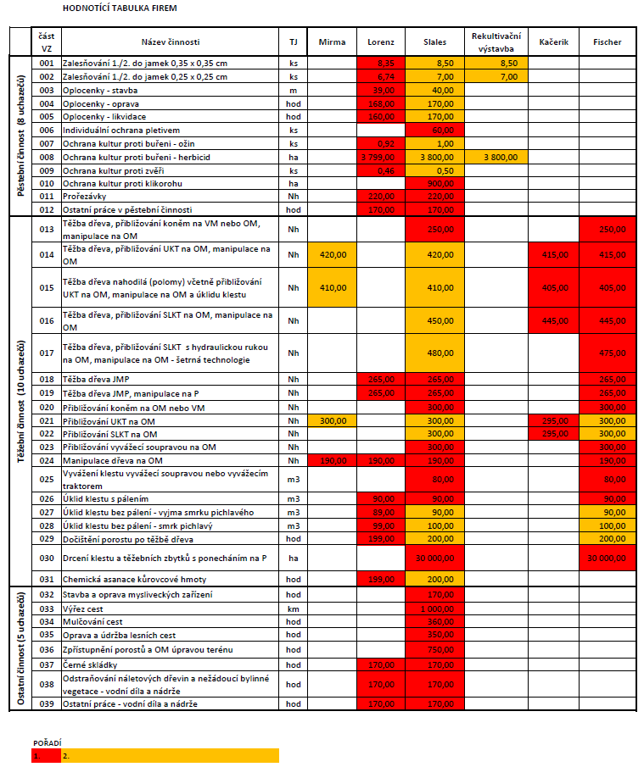
Příloha č.2 - Technologické listy

část VZ 001
TECHNOLOGICKÝ LIST: Zalesňování 1./2. do jamek 0,35 x 0,35 m
Technologický postup: | Přeprava sazenic z chladicího boxu nebo sněžné jámy v pytlích, okamžité založení na pasece do stínu, přikrytí pytlem nebo klestem.  Vyzvednutí a donáška sazenic z místa založení k místu sadby. Vyhledání plošky, úklid těžebních zbytků, rozseknutí drnu ve velikosti plošky 0,35 x 0,35 m sekeromotykou. Stržení drnu a prokypření půdy do hloubky 0,25 - 0,35 m, vytvoření kopečku. Úprava kořenového systému nůžkami. Vsazení sazenice a rozložení kořínků, jejich prosypání a zahrnutí zeminou, přitlačení zeminy ke kořínkům a upevnění sazenice, konečné zahrnutí zeminou, přitlačení a úprava povrchu. Přenesení k další plošce. Po celou dobu bude kořenový systém chráněn proti světlu a vysychání vhodným způsobem, např. bílým pytlem z PVC o minimálním objemu 100 l.  Spony sazenic a velikost plošky určuje revírník pro každou plochu zvlášť.  První den výsadby ošetřit místo výsadby aplikací pachového ohradníku (Antifer pěna, Duftzaun pěna…)  Dodržování předpisů BOZ pro pěstební činnost.
Pracovní nástroje a materiál zajištěný zhotovitelem: | Bílý PVC pytel s černým vnitřkem k přenášení sazenic proti zasychání kořínků, sekeromotyka, sadbovač, zahradnické nůžky, repelent (pachový ohradník)
Materiál dodaný zadavatelem: | Sazenice
Terén: | Nepřipravená půda (drn) na určeném místě
Pravděpodobné období realizace: | březen – květen, popřípadě září – říjen  (dle druhu sazenic a klimatických podmínek)
Výkon (denní, normohodiny): | Nestanoven
Max. cena technologické jednotky (MCTJ): | 8,50 Kč/ks
Kvalifikační požadavky: | znalost pracovat se sadebním materiálem, znalost pracovního postupu a samotného vysazování sazenic

část VZ 002
TECHNOLOGICKÝ LIST: Zalesňování 1./2. do jamek 0,25 x 0,25 m
Technologický postup: | Přeprava sazenic z chladicího boxu nebo sněžné jámy v pytlích, okamžité založení na pasece do stínu, přikrytí pytlem nebo klestem.  Vyzvednutí a donáška sazenic z místa založení k místu sadby. Vyhledání plošky, úklid těžebních zbytků, rozseknutí drnu ve velikosti plošky 0,25 x 0,25 m sekeromotykou. Stržení drnu a prokypření půdy do hloubky 0,25 - 0,35 m, vytvoření kopečku. Úprava kořenového systému nůžkami. Vsazení sazenice a rozložení kořínků, jejich prosypání a zahrnutí zeminou, přitlačení zeminy ke kořínkům a upevnění sazenice, konečné zahrnutí zeminou, přitlačení a úprava povrchu. Přenesení k další plošce. Po celou dobu bude kořenový systém chráněn proti světlu a vysychání vhodným způsobem, např. bílým pytlem z PVC o minimálním objemu 100 l.  Spony sazenic a velikost plošky určuje revírník pro každou plochu zvlášť.  První den výsadby ošetřit místo výsadby aplikací pachového ohradníku (Antifer pěna, Duftzaun pěna…)  Dodržování předpisů BOZ pro pěstební činnost.
Pracovní nástroje a materiál zajištěný zhotovitelem: | Bílý PVC pytel s černým vnitřkem k přenášení sazenic proti zasychání kořínků, sekeromotyka, sadbovač, zahradnické nůžky, repelent (pachový ohradník)
Materiál dodaný zadavatelem: | Sazenice
Terén: | Nepřipravená půda (drn) na určeném místě
Pravděpodobné období realizace: | březen – květen, popřípadě září – říjen  (dle druhu sazenic a klimatických podmínek)
Výkon (denní, normohodiny): | Nestanoven
Max. cena technologické jednotky (MCTJ): | 7,- Kč/ks
Kvalifikační požadavky: | znalost pracovat se sadebním materiálem, znalost pracovního postupu a samotného vysazování sazenic

část VZ 008
TECHNOLOGICKÝ LIST: OCHRANA KULTUR PROTI BUŘENI - HERBICID
Technologický postup: | Ve smrkových kulturách se provádí meziřádkový postřik ručními postřikovači s krytými tryskami. U sazenic v řadách se provádí postřik podél vysázených řad v šířce 1,0 – 1,2 m, u pravidelně uspořádaných výsadeb se ošetřují kruhové plošky (poloměr 0,4 – 0,6 m) okolo sazenic. Meziřádkový postřik se musí provádět v době, kdy buřeň dosahuje výšky 15 – 20 cm (nesmí být stejně vysoká nebo vyšší než sazenice).  V listnatých a borových kulturách a kulturách zahuštěných přirozeným náletem se aplikuje koncentrovaný roztok Roundupu (1:2) knotovými aplikátory s šířkou knotů 15 – 30 cm.  V jarním období se používá selektivní přípravek na jednoděložné, který lze aplikovat i přes sazenice.  Aplikace vyžaduje pečlivost a odpovědnost pracovníků.
Pracovní nástroje: | Postřikovač, ochranné pracovní pomůcky
Materiál dodaný zadavatelem: | Herbicid
Terén: | Lesní porosty
Pravděpodobné období realizace: | Bezpečné použití přípravku je omezené na 3 – 4 týdny v červnu
Výkon (denní, normohodiny): | Nestanoven
Max. cena technologické jednotky (MCTJ): | 3 800,- Kč/ha
Kvalifikační požadavky: | Osvědčení I. stupně o odborné způsobilosti pro nakládání s přípravky na ochranu rostlin podle § 86, odst. 1 zákona 326/2004 Sb., ve znění pozdějších předpisů
Příloha č.3 - Porostní mapa

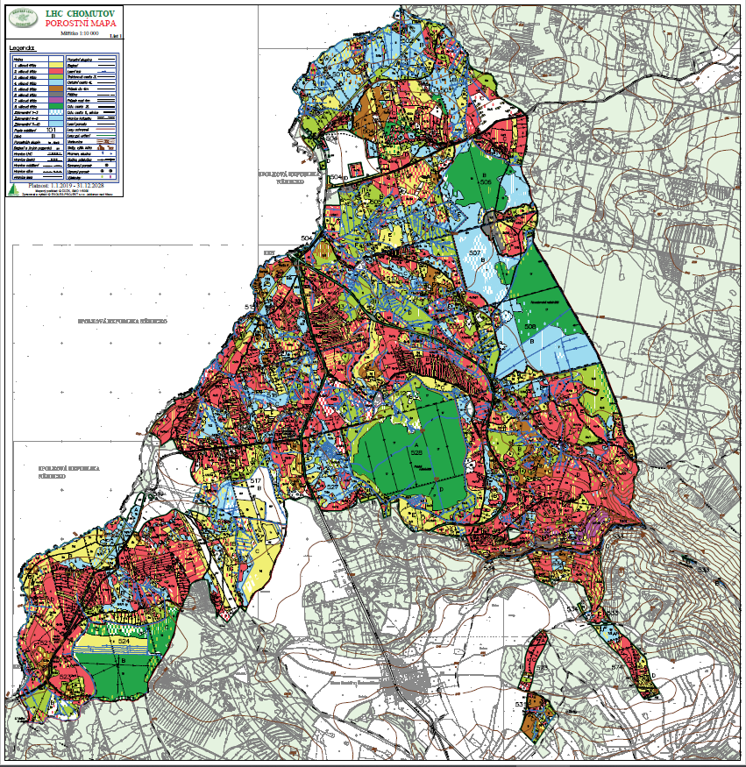

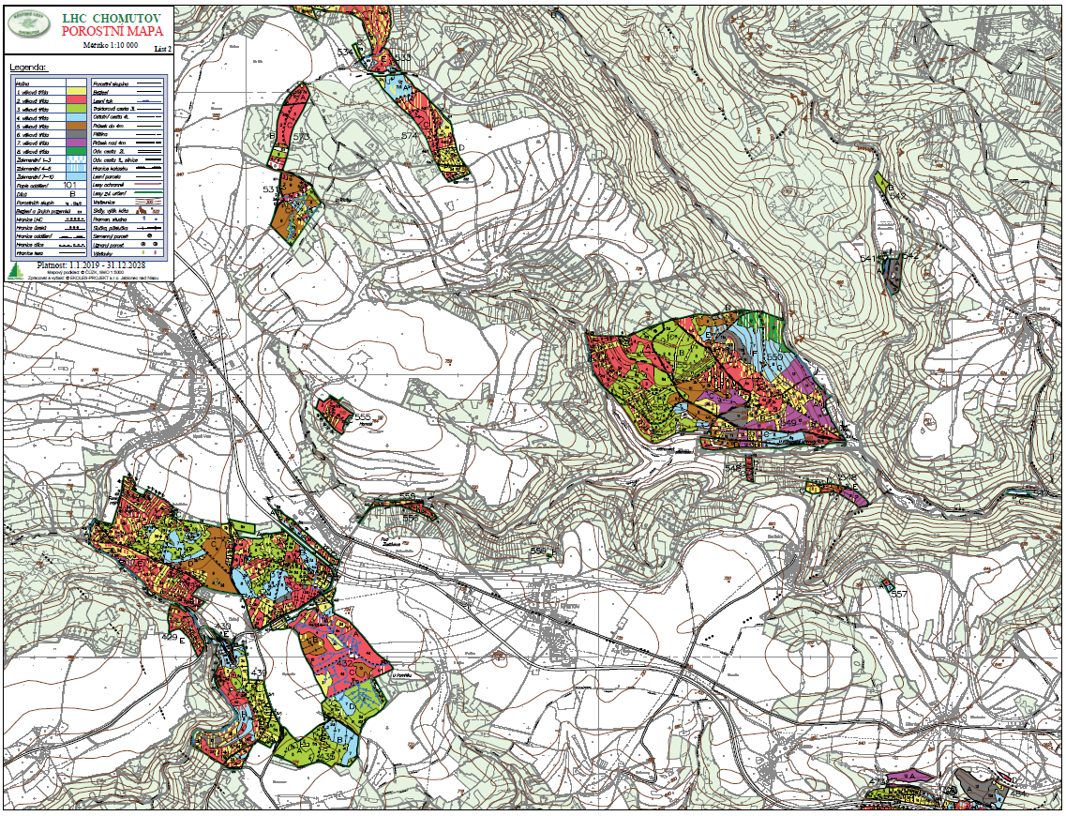

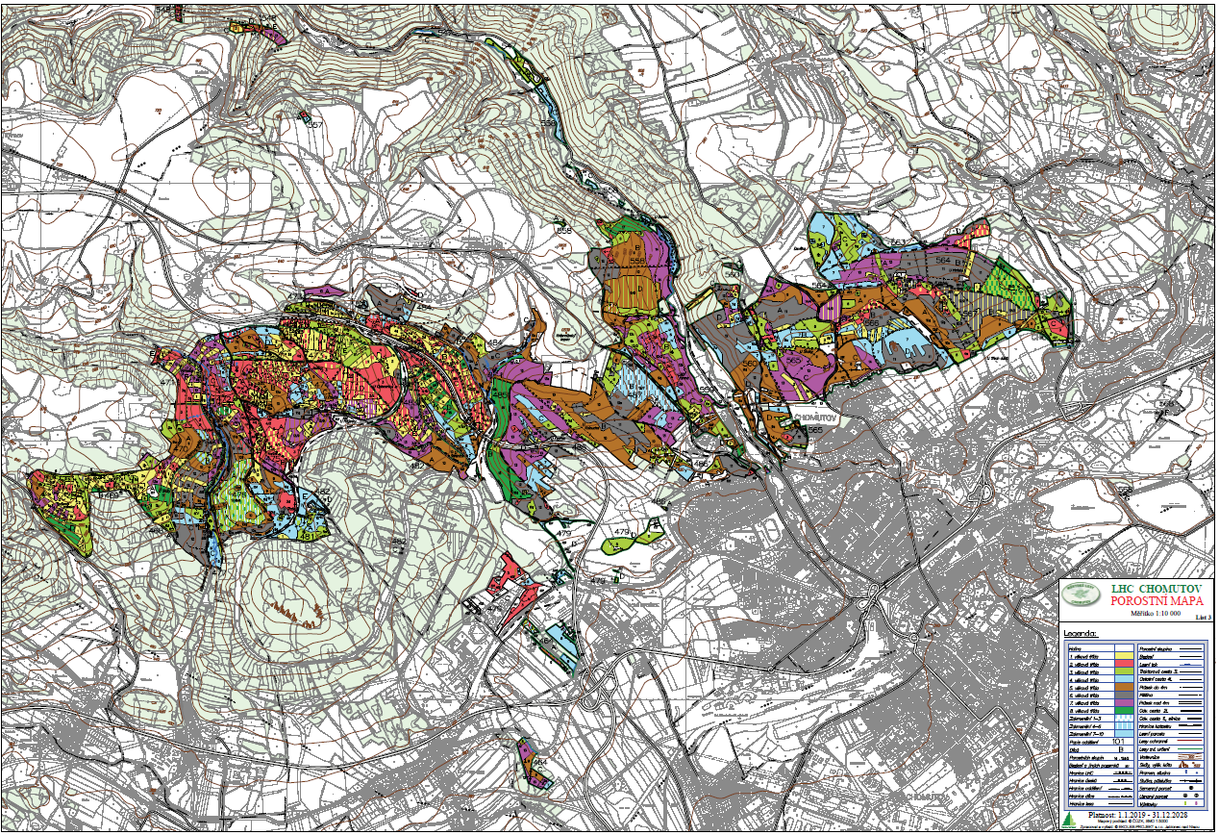
Příloha č.4 - Dopravní řád

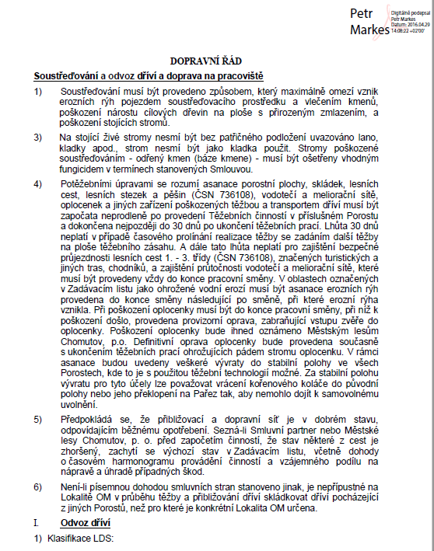

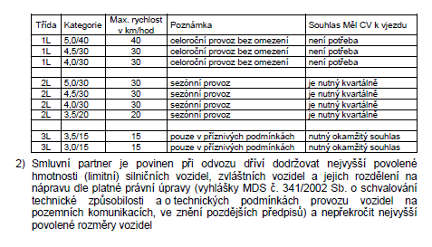

Příloha č.5 - Přehledové listy činností zhotovitelů, s nimiž byla uzavřena rámcová smlouva

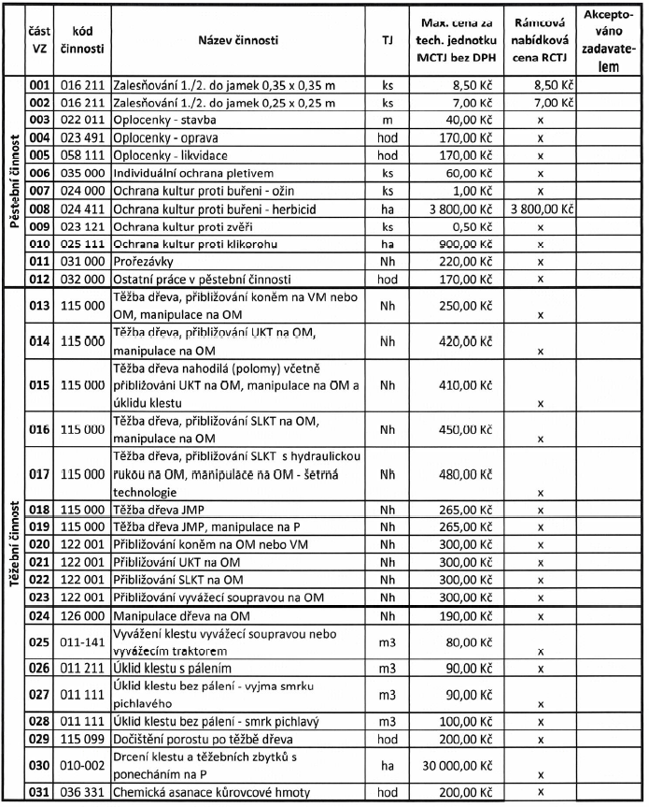

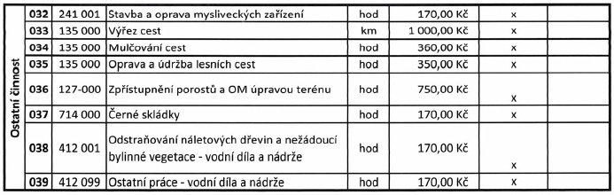

Příloha č.6 - Přehled o poddodavatelích zhotovitelů, s nimiž byla uzavřena rámcová smlouva

Zhotovitel nebude využívat poddodavatele.

